REQUERIMENTO Nº 022/2021
Autora: Vanda Régia Américo Gomes
Assunto: Indica ao Poder Executivo Municipal Obra de Pavimentação Asfáltica e Drenagem, na Rua que atende a Quadra 33 da Folha 28 – Bairro: Nova Marabá.

Senhor Presidente, Senhores Vereadores;

A Vereadora que esta subscreve requer, após ouvir o douto plenário desta casa de Leis, na forma do art. 174, inciso V, combinado com o § 2º do Regimento Interno, que seja encaminhado Ofícios ao Excelentíssimo Sr. Prefeito Municipal de Marabá, Sebastião Miranda Filho e ao Sr. Secretário Municipal de Viação e Obras Publicas, Fábio Moreira, com a indicação de Obra de pavimentação asfáltica e drenagem, na Rua que atende a Quadra 33 da Folha 28 – Bairro: Nova Marabá

Justificativa:

No intuito de proporcionar melhor qualidade de vida aos moradores daquela localidade, bem como a melhor mobilidade para que tráfego urbano pela via indico à referida obra naquele bairro.
Assim indico que esta Obra entre no cronograma da Secretaria de Viação e Obras Públicas – SEVOP.
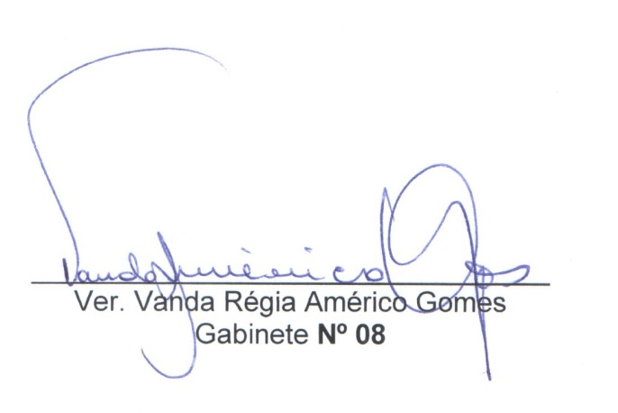
Diante do exposto, solicito aos nobres pares, a aprovação deste requerimento, que trará um grande avanço.
Vereadora - CMM

_________________________________
Vanda Régia Américo Gomes
Vereadora - CMM

